**ОТЧЁТ**

по проведения «Месячника по охране труда 2023

и Всемирного дня охраны труда

**в организациях Лазовского муниципального округа Приморского края**



**"Безопасная и здоровая рабочая среда —**

**основополагающий**

**принцип и право в сфере труда"**



|  |
| --- |
| **Рабочая среда (производственная среда)— это физические, химические, биологические, организационные, социальные и культурные факторы,совокупность которых составляет среду на рабочем месте.** |

**В 2023 году тема Всемирного дня:**

**На работе мы проводим множество часов своей жизни и охрана труда – вопрос, который касается каждого. Ценность результатов любой трудовой деятельности не может быть выше ценности здоровья и жизни работника. Потому необходимо соблюдать и обеспечивать основополагающее право на безопасные и здоровые условия труда, содействие предотвращению несчастных случаев и заболеваемости на производстве.**

**В целях поддержания мировой акции в канун Всемирного дня охраны труда ежегодно в организациях Лазовского муниципального округа проводится месячник по охране труда.**

**Постановлением администрации от 17.03.2023 № 220 «О проведении «Месячника по охране труда -2023» в Лазовском муниципальном округе в преддверии Всемирного дня охраны труда (28 апреля)» утвержден План и Рекомендации по проведению Месячника.**

**С 27 марта по 30 апреля 2023 года в организациях округа проведены мероприятия, способствующие повышению уровня организации работ по охране труда, информированности работников о производственных рисках и способах защиты от них, обучению работников по оказанию первой помощи пострадавшим на производстве, снижению уровня вредных и опасных производственных факторов, формированию культуры безопасного труда в коллективах и воспитанию в подрастающем поколении трудолюбия и любви к своей «малой» Родине.**

**В мероприятиях по уборке территорий организаций, прилегающих территорий, общественных мест сел и поселка участвовали практически все работники организаций, в том числе учащиеся образовательных учреждений округа под девизом: «Проснулся утром - убери свою планету, иначе она вся зарастет баобабами»**  (**Антуан де Сент Экзюпери).**

**Проводилась акция: «Посади дерево – вырасти добро» !**

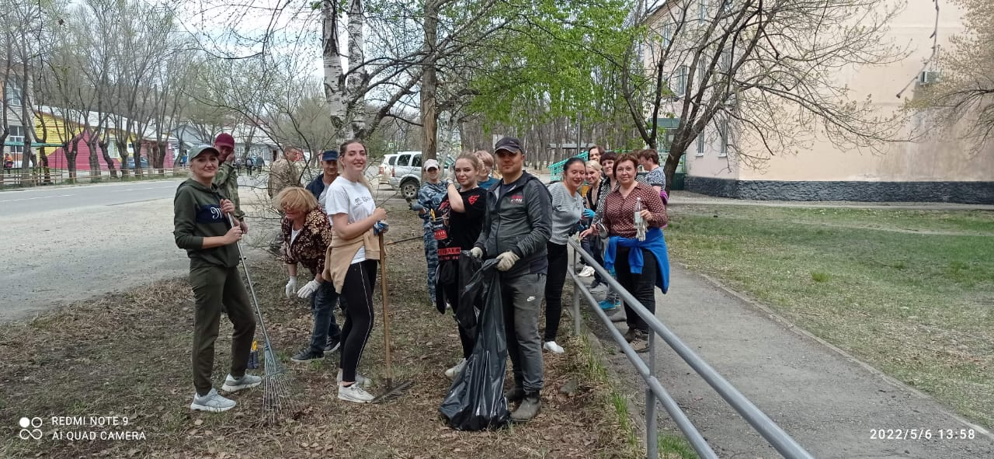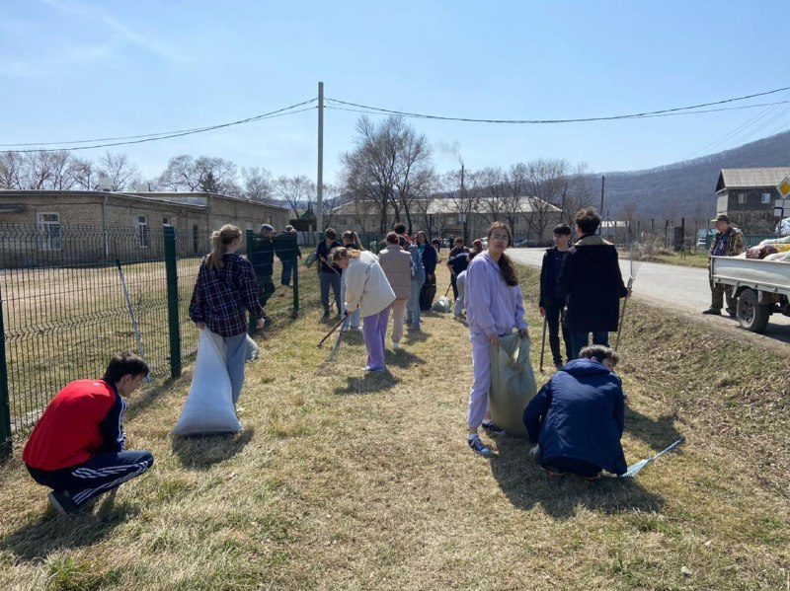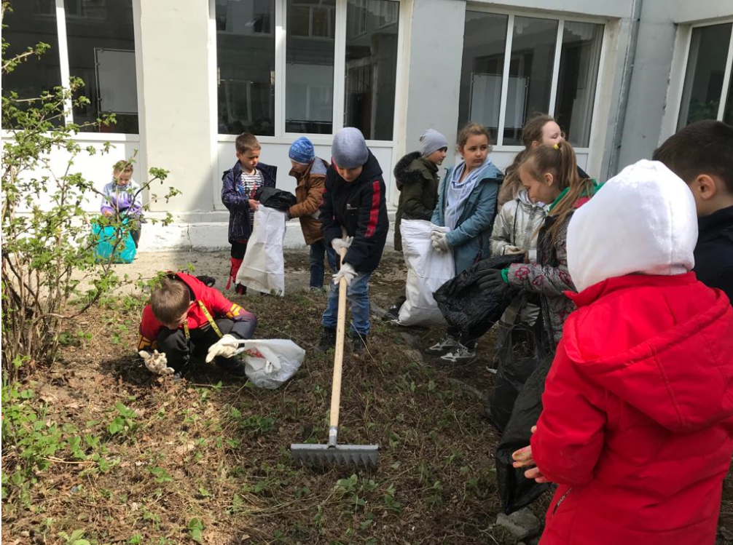

|  |
| --- |
|  |

**добро»**

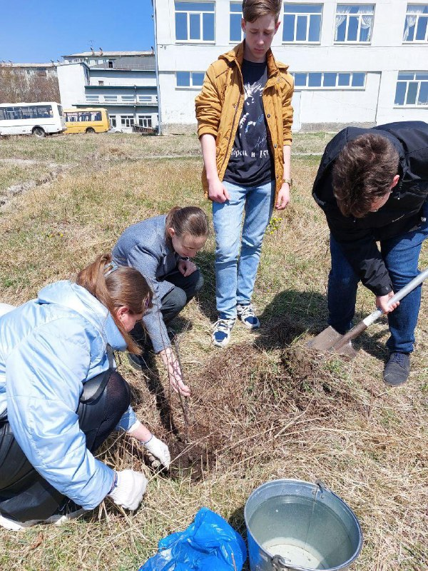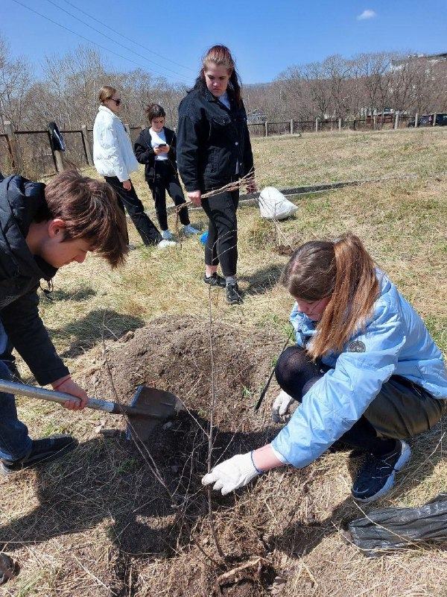

Во время проведения месячника

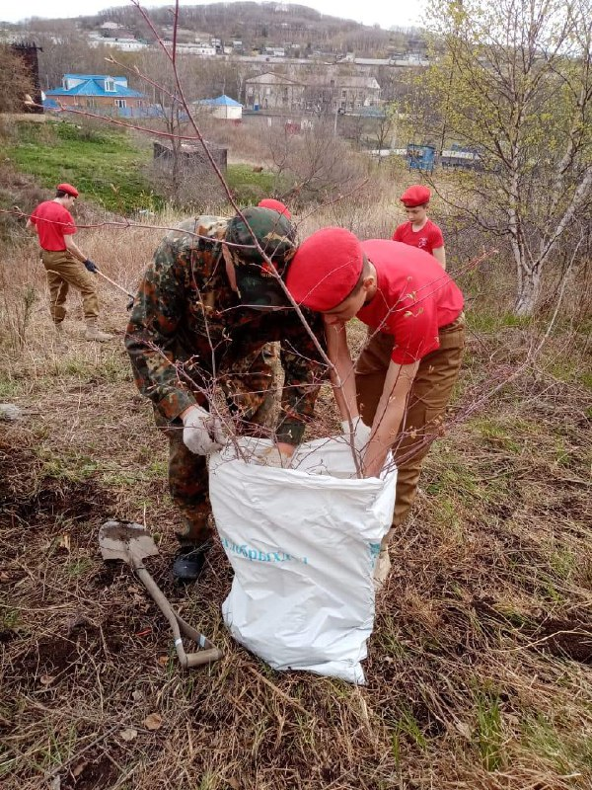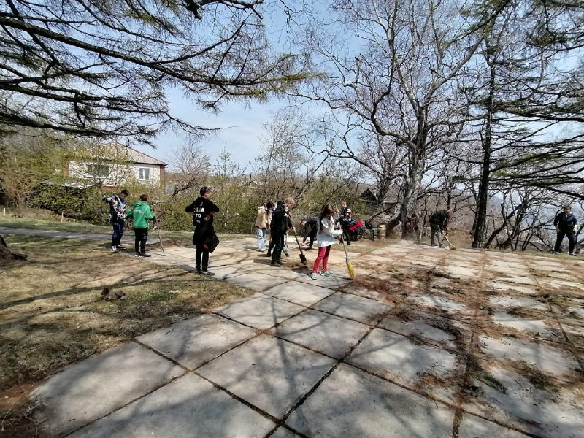

**Проведены обучающие семинары для работодателей всех форм собственности: «Обучение по оказанию первой помощи пострадавшим на производстве» Находкинским центром охраны труда (ЧОУ ДПО НЦОТ).Инструктажи по охране труда:**

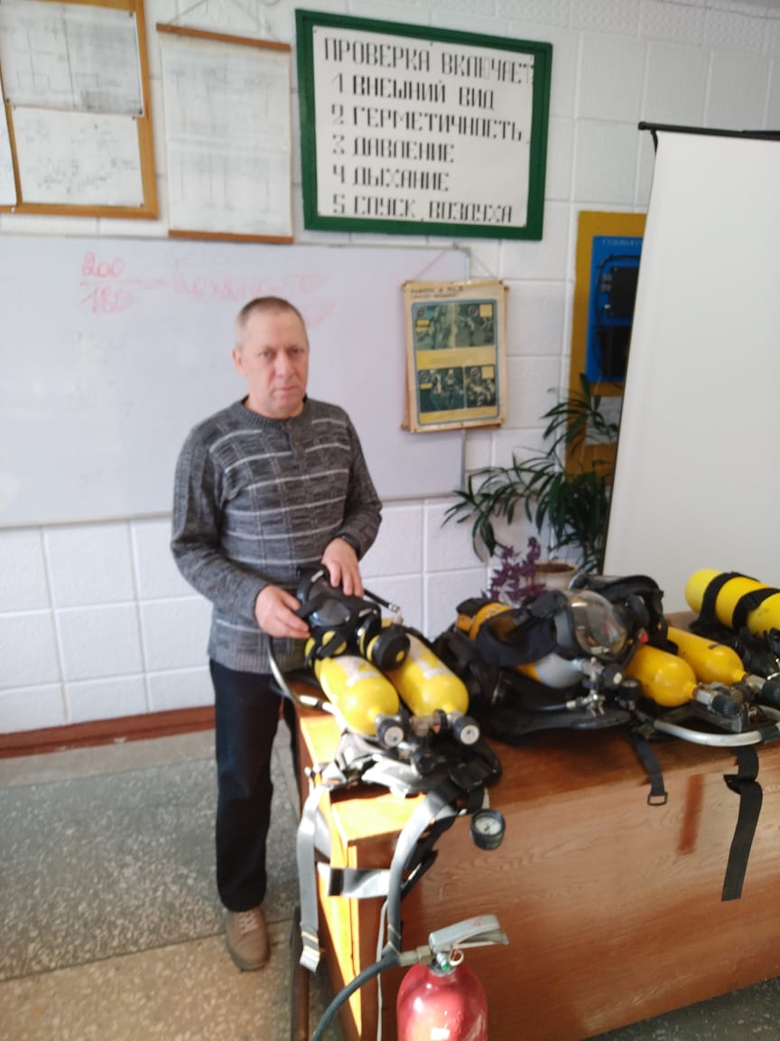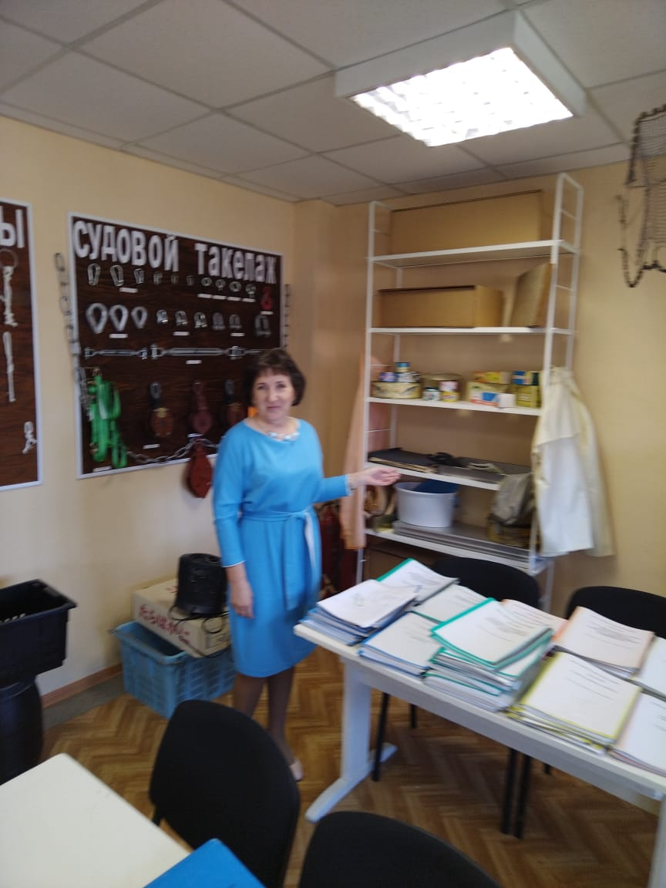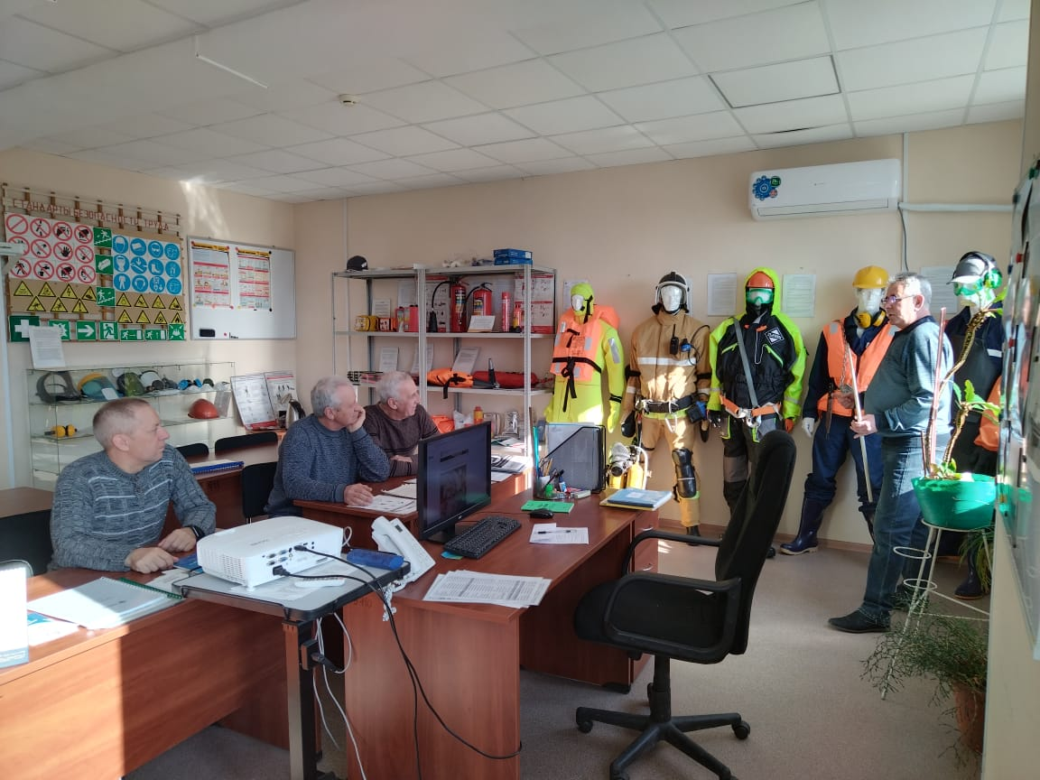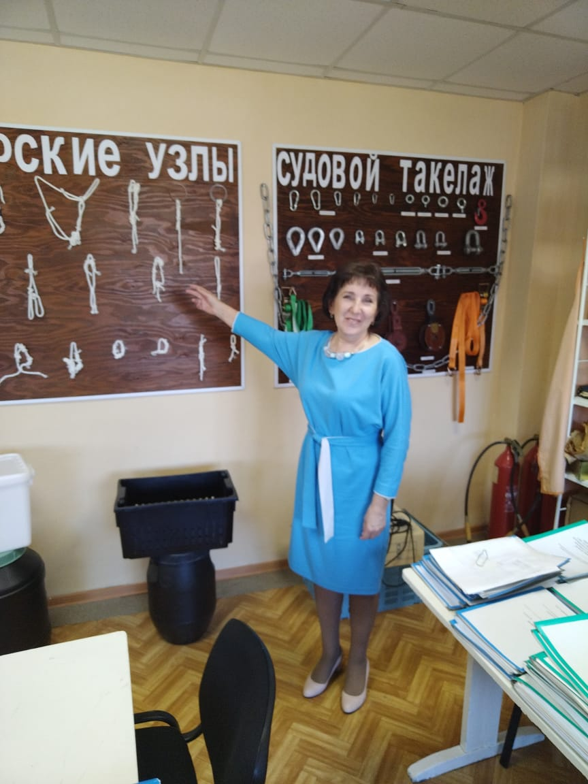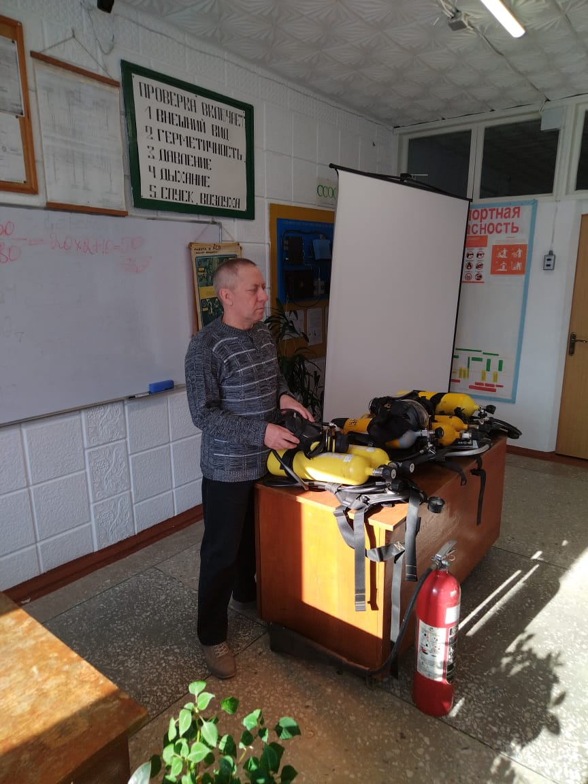

**В образовательных учреждениях округа проводились конкурсы детского рисунка:**

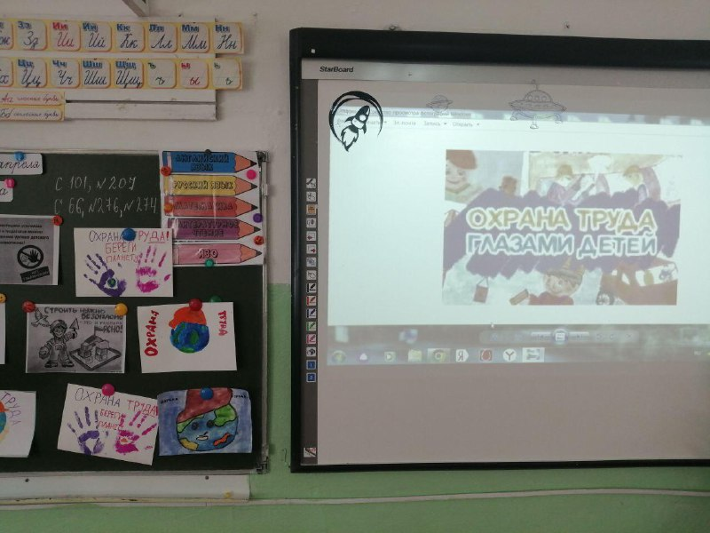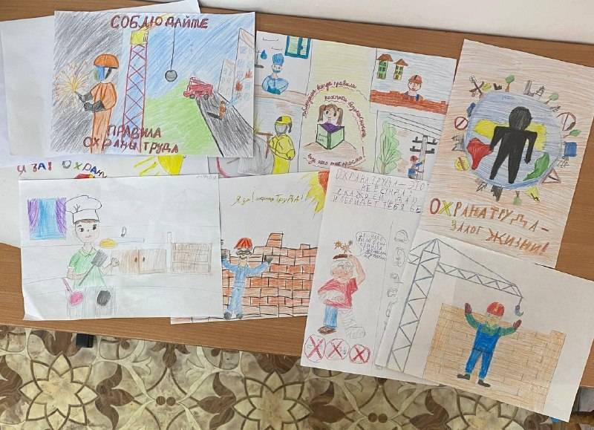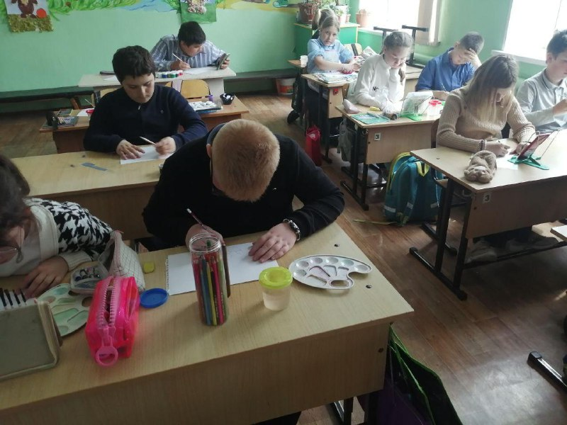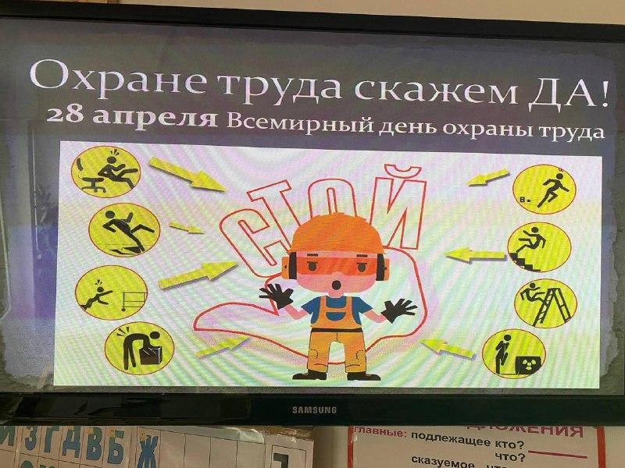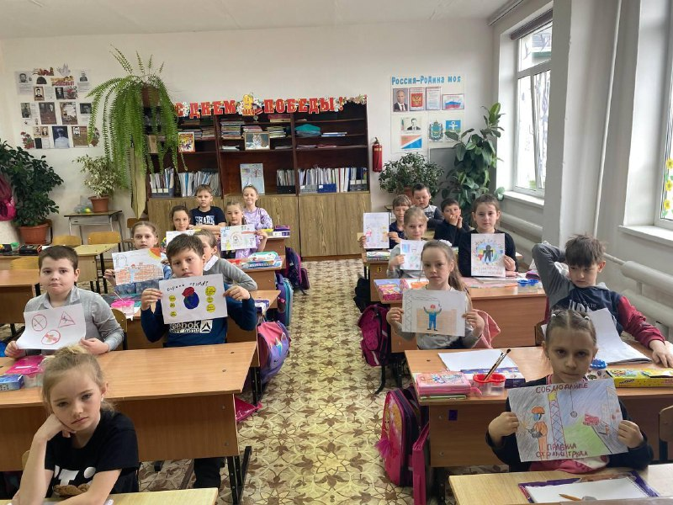

**Тематические мероприятия, экскурсии, ролевые игры, беседы и классные часы и собрания:**

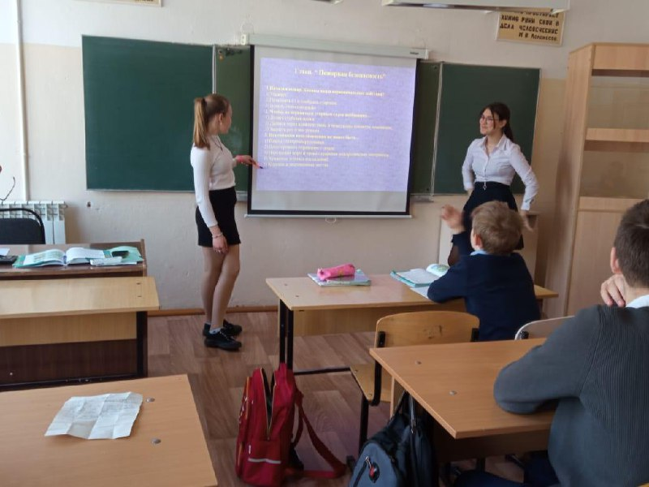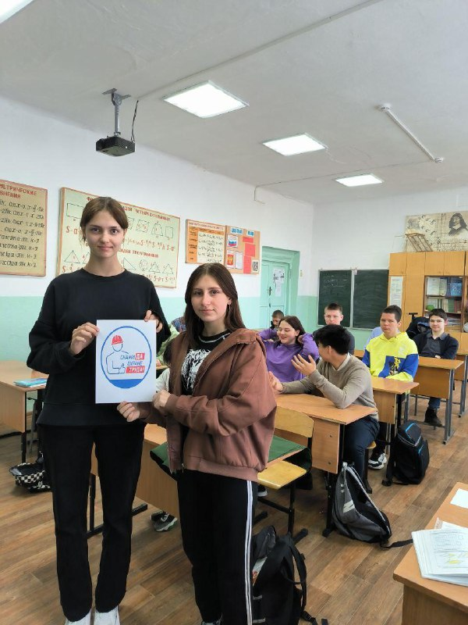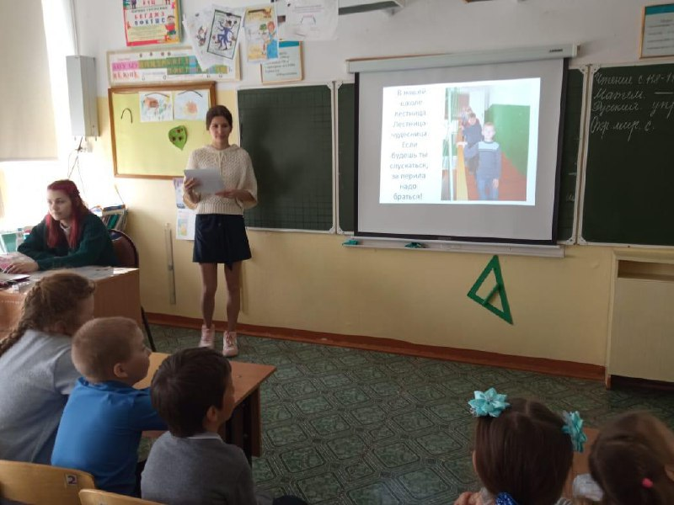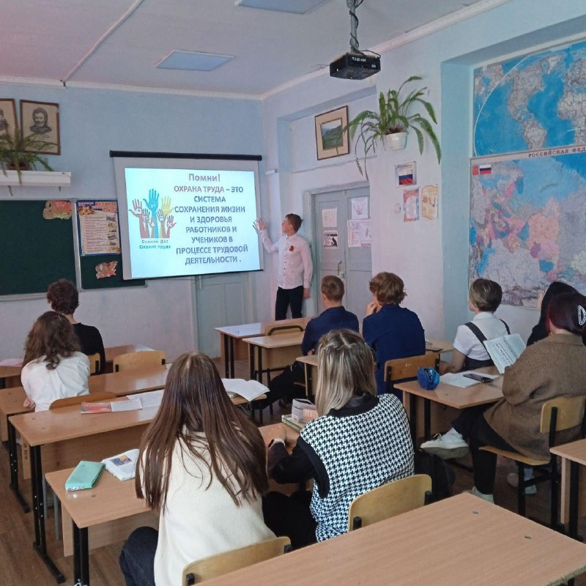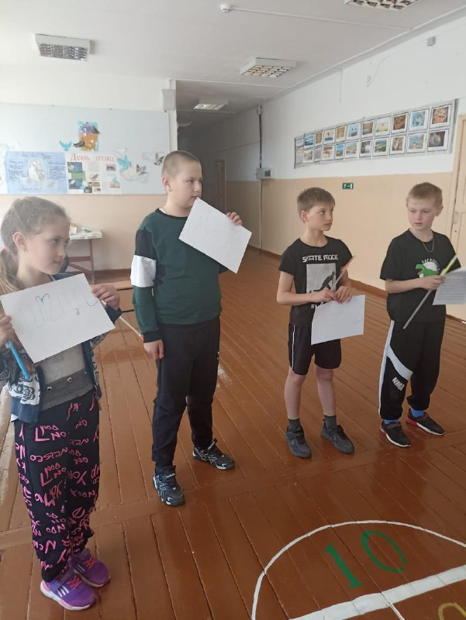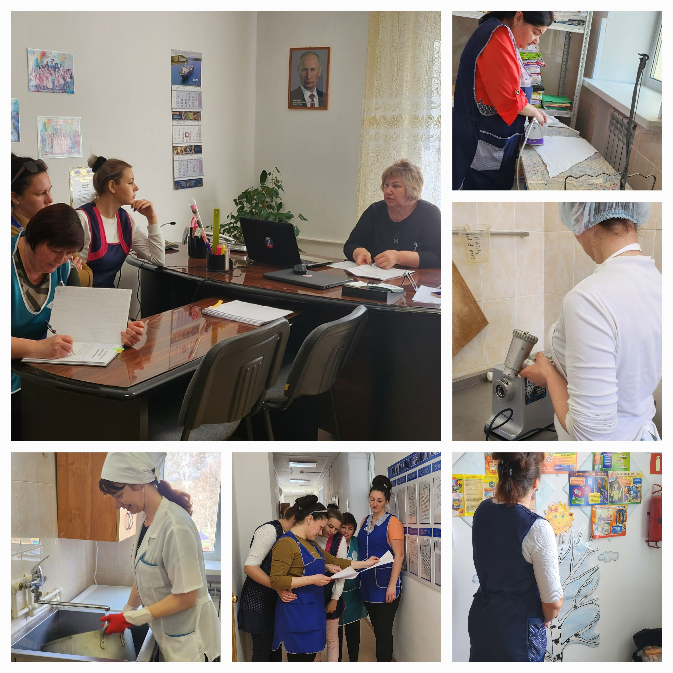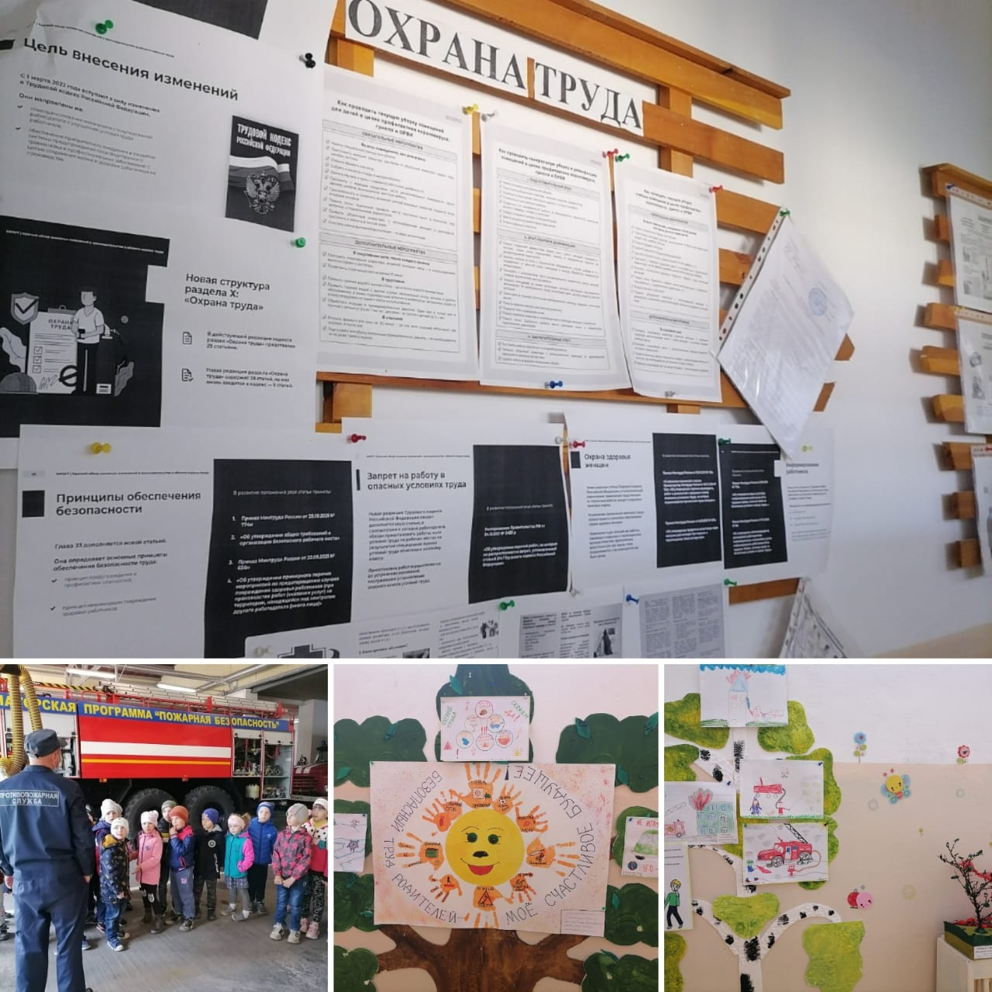

# Экскурсии в пожарное депо:

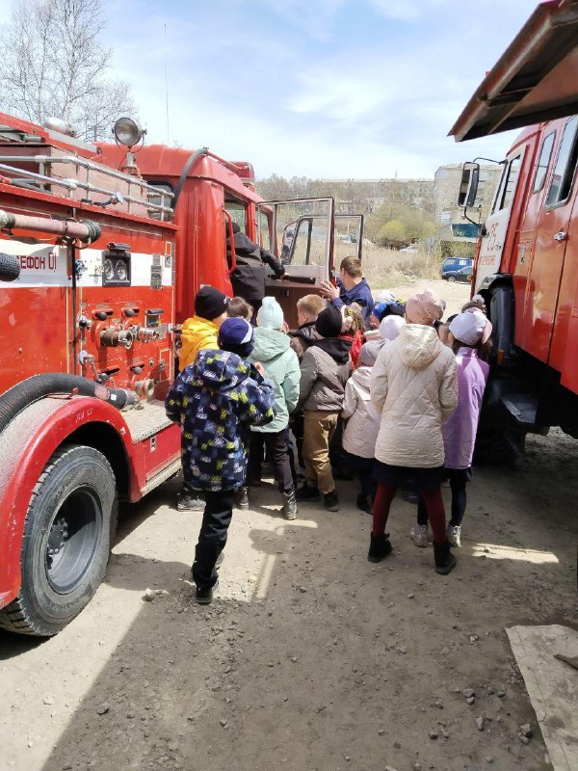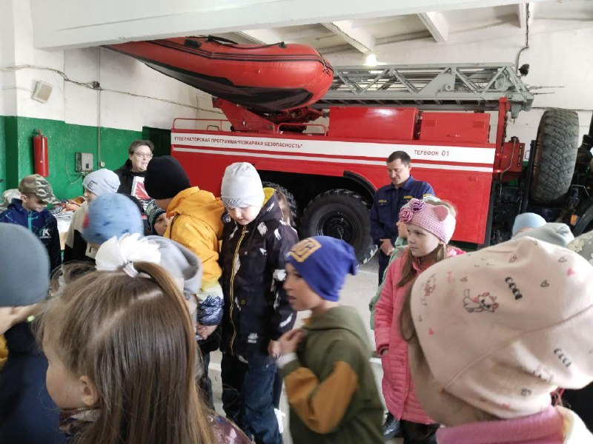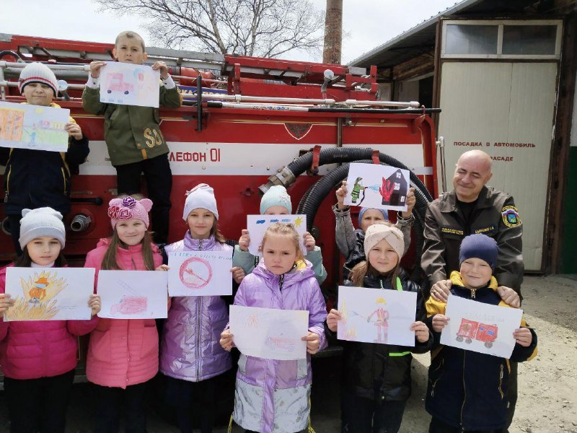

# Заседание Координационного совета предпринимателей:



# Тема:

# - Всемирный день охраны труда;

# - Новое в законодательстве по охране труда

# для малого бизнеса;

**ПРОТОКОЛ**

**ПО РЕЗУЛЬТАТАМ ПРОВЕДЕНИЯ «Месячника по ОХРАНЕ ТРУДА» в**

**ПАО «Преображенская база тралового флота»**

*1.Подготовлен 2.05.2023г и утвержден руководством ПАО ПБТФ и Профкомом ПАО ПБТФ*

2.Издан приказ о создании комиссии ( №110 от 22.03. 2022), по проведению месячника по охране труда-2023.

3 Вывешены плакаты с информацией о проведении с 27.03.2023г по 30.04.2023г. месячника по охране труда.

*Проведено заседание комиссии по охране труда с повесткой о проведении Месячника по охране труда. Комиссия по охране труда подготовила информационную листовку о проведении месячника, проверила наличие стендов по охране труда в цехах и участках.*

4.Проведены целевые проверки подразделений

*-АТХ -20.04.2023*

*-МБ «Воевода» -19.04.2023*

*-БК «Шумный» -19.04.2023*

*-ТЭЦ -21.04.2023*

*-Цех орудий лова-27.04.2023*

*Составлены акты проверок, предписания о устранении замечаний*

*Остальные проверки проводятся согласно утвержденного графика проверок ,т.е. постоянно.*

4.Проверено обеспечение работников средствами индивидуальной и коллективной защиты, их использование и хранение.

*АТХ, ПСРЗ, Цех орудий лова 28.04.2023.Замечаний нет*

5.Проверка состояния технологической и трудовой дисциплины, культуры производства;

*Проверка показала ,что не во всех подразделениях состояние трудовой* *дисциплины на должном уровне.*

6.Проведена проверка технического состояния зданий, сооружений

*согласно приказа №128 от 24.03.2022г «О комиссии по наблюдению за состоянием и*

*эксплуатацией зданий и сооружений». Комиссия два раза в году до 30 апреля и до 30 ноября обследует*

*состояние зданий и соооружений.*

*Комиссия проверила в апреле -соответствие планировки, застройки, благоустройства территории и содержание производственных зданий и помещений требованиям действующих строительных и санитарных правил и норм:*

*-техническое состояние зданий и сооружений*

*-пожарную безопасность зданий и сооружений*

*-соблюдение электробезопасности*

*-правильность ведения технадзора за зданиями и сооружениями*

*-результаты осмотров оформлены актами*

*7. При проведении вводного инструктажа используется наглядная агитация.*

*8.Проведено обучение и практическое занятие по теме «Применение СИЗ на рабочих*

*местах, ответственность за из неприменение на судах ПАО ПБТФ (7.04.2023.)*

*9.Организованы проверки (дни контроля) санитарно-гигиенического состояния*

*бытовых и производственных помещений, в апреле 2023г. в обособленном*

*подразделении, СРЗ. (5.04-10.04.2023г)*

*10.Проведенна акция по благоустройству, по санитарной*

*очистке предприятия, экологический субботник 21.04.2023г.*

*11.Проведена специальная оценка труда на вновь образованных рабочих местах*

*-водитель микроавтобуса»Хайс» в АТХ*

*-фельдшер РТМК-С «Александр Косарев»*

*-мастер по добыче рыбы РШ «Леопард»*

*- мастер по санитарному содержанию обособленного подразделения*

*Проведена повторно, в связи с истечением срока действия СОУТ в подразделениях*

*-цеха орудий лова*

*-электоучастка*

*-участка по ремонту и изготовлению металлоизделий*

*-участка грузоподъемных сооружений*

*12.Проведенао обучение требованиям охраны труда, обучение по использованию СИЗ в ЧОУ ДПО ДВ-профобразование ,г. Находка,- 45 работников ПАО ПБТФ.*

*13.Заключен договор по оценке профессиональных рисков на рабочих местах и выполнены работы по проведению оценки профрисков:*

*-на рабочем месте мастера по добыче рыбы РШ «Леопард» -1 место*

*-на рабочих местах ККК «Преображение»- 8 мест*

*-на рабочих местах участка грузоподъемных сооружений-4 места*

*-на рабочих местах общежития «Заводская-4»-9 мест*

*-на рабочих местах контролеров подразделения транспортной безопасности- 5 мест*

*-на рабочих местах ДЮСШ- 5 мест*

*На рабочем месте диспетчера – 2 места*

*-на рабочем месте боцмана-такелажника -1 место*

*-на рабочем месте старшины МНП ( морской несамоходный плашкоут)-1 место*

*-на рабочем месте уборщика служебных помещений- 1 место*

*14.Внесены изменения,дополнения в Положение о системе управления охраной труда ПАО ПБТФ.*

17. Проведено 2 мая 2023 г заседание комиссии по охране труда на тему «Состояние дел по охране труда и подведение итогов проведения месячника по охране труда-2023 г»

Руководитель службы охраны труда Шитый Ю.А.

3.05.2023 г.

# Делегация специалистов по охране труда на Региональной конференции в Администрации Приморского края:

# Проведение мероприятий Всемирного дня охраны труда является одним из элементов системы управления охраной труда в организации, направленной на профилактическую работу по обеспечению безопасных условий и охраны труда.

